建档编号：

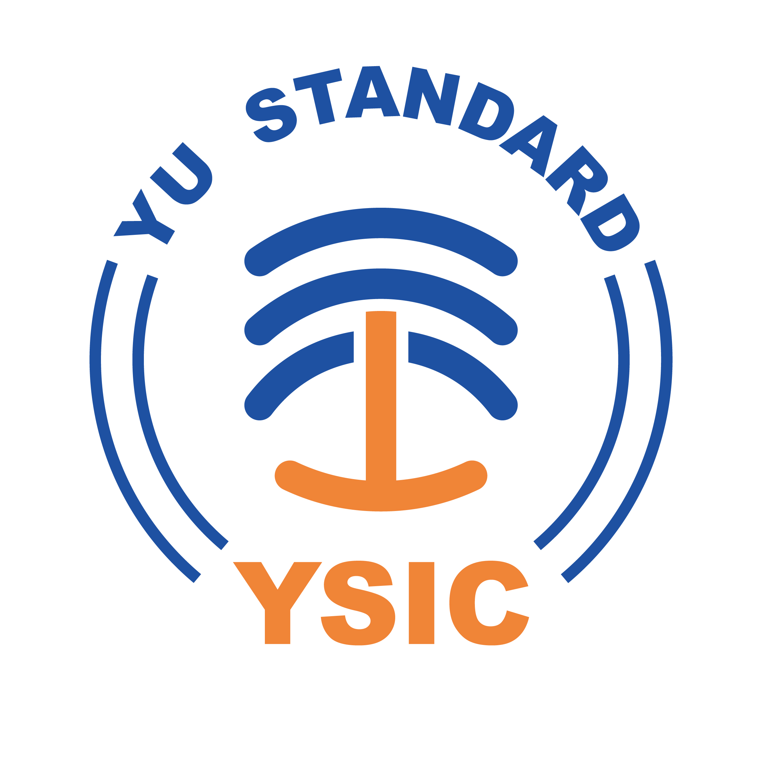
华余国际标准检验认证（北京）有限公司

认证注册合同书

申请认证组织名称：

甲方（申请认证组织）
营业执照地址
联系人 |  | 电话 | ( ) |  | 传真
乙方（审核/审查方/发证方） |  | 华余国际标准检验认证（北京）有限公司
地址及邮政编码 |  | 北京市朝阳区北苑东路19号院中国铁建广场2号楼（C座）1101（100012）
联系人 | 张文博 | 电话 | 座机：(010)84828979 |  | 传真 | (010)84828909
E-mail:ysicrz@126.com |  |  |  | 网址:www.ysic.com.cn

就有关认证事宜，经甲乙双方协商一致，在甲方向乙方提交《认证申请表》，并经乙方合同评审后，签订合同如下：
一、认证项目的内容和要求
- 甲方向乙方申请以下领域认证
认证类别/认证领域 | 认证依据 | 认证类型
□质量管理体系 | GB/T19001-( 2016 )/ISO9001:(2015 ) | □初次认证  □再认证
□环境管理体系 | GB/T24001-( 2016 )/ISO14001:(2015) | □初次认证  □再认证
□职业健康安全管理体系 | GB/T28001-2011/OHSAS18001:2007 | □初次认证  □再认证
□教育服务认证 | □ （国家标准/行业标准/团体标准）  □国家教育部及人社部等主管部门的相关要求  □其它： | □初次认证  □再认证
□卫生保健和社会福利服务认证 | □ （国家标准/行业标准/团体标准）  □国家卫计委及民政部等主管部门的相关要求  □其它： | □初次认证  □再认证
□在收费或合同基础上的生产服务认证 | □ （国家标准/行业标准/团体标准）  □国家相关主管部门的要求  □其它： | □初次认证  □再认证
污水和垃圾处置、公共卫生□及其他环境保护服务认证 | □ 国家标准/行业标准/团体标准  □国家相关主管部门的要求  □：其它 | □初次认证  □再认证
□支持性服务认证 | □ （国家标准/行业标准/团体标准）  □国家相关主管部门的要求  □其它： | □初次认证  □再认证

2、审核/审查范围：
体系所覆盖的产品/服务/经营范围：

（以审核/审查组长在审核/审查现场确认的产品/服务/经营范围为准）；
生产/服务地址（审核/审查地址）：

二、认证费用及付款方式：
（一）初次认证费用
初次认证费用合计￥ 元（大写 ），在合同生效后20天内，甲方向乙方支付 100 %， 现场审核/审查 ■前/□时付清所有费用。费用包含：
- 申请费各1000元；
- 审定与注册费（含认证证书费）各2000元；
- 审核/审查费。
（二）监督审核/审查费用
甲方取得认证注册资格后，在有效期内，将接受乙方定期监督审核/审查及必要的不定期审查。监督审核/审查间隔时间最长不得超过12个月 ，有异常情况时乙方可以酌情增加监督审核/审查的频次。
每次监督审核/审查费用合计 元（大写 ），在监督审核/审查前20天内付清所有费用。费用包含：
- 年金各2000元；
- 审核/审查费。
（三）再认证费用
每次再认证费用合计 元（大写 ），在再认证审核/审查前20天付清所有费用。费用包含：
- 审定与注册费（含认证证书费）各2000元；
- 审核/审查费。
- 其他费用
1.审核员/审查员/检查员为甲方提供现场审核/审查服务所发生的食宿、交通费用由甲方承担；
2.标牌及副本需另付费，如有需求，请与乙方联系，另行约定。
（五）合同延续时，监督审核/审查/检查及再认证费用按本合同约定执行。
（六）付款方式
甲方履行认证合同，向乙方付款，汇款帐号：
开户银行：华夏银行北京媒体村支行
户 名：华余国际标准检验认证（北京）有限公司
帐 号： 1024 0000 000 265092
（七）发票信息
需要发票类型 □ 增值税普通发票 □ 增值税专用发票
三、双方责任和义务
（一）甲方责任及义务：
1.遵守国家法律法规和有关认证规定；
2.获得认证后持续有效运行管理体系；
3.甲方有权对乙方选派的审核/审查/检查组成员提出书面异议；
4.甲方具有对外正确宣传其获得管理体系认证/服务认证/产品认证注册资
格的权利，具有正确使用其管理体系/服务认证/产品认证证书和标志的合法权益；
5.按乙方要求提交本组织有效版本的必要的体系有关文件化信息；
6.认证审核/审查/检查期间为审核/审查/检查人员提供必要条件；适用时，
为接纳到场的观察员（如认可评审员或实习审核/审查员）提供条件；协助认证监管部门的检查，对有关事项的询问和调查如实提供相关材料和信息；
7.在传播媒介（如互联网、宣传册或广告）或其他文件中引用认证状态时，
应符合乙方的要求:
1）不做出有关于认证资格的误导性说明；
2）不以误导性方式使用认证文件或其任何部分；
3）在认证被撤销时，按照乙方的要求立即停止使用所有引用认证资格的
广告材料并及时将认证证书交回乙方；
4）在认证范围缩小时，修改所有的广告材料；
5）不允许在引用认证资格时，暗示乙方对产品（包括服务）或过程进行
了认证；
6）不得暗示认证适用于认证范围以外的活动和场所；
7）在使用认证资格时，不得使乙方和（或）认证制度声誉受损，失去公
众信任。
8.对获证范围的体系或服务运行的有效性和出现违反法规的相应事故负责；
9.当发生可能影响体系或服务持续满足认证标准要求的能力的事宜时，应尽
快通知乙方，包括（但不限于）与下列方面有关的变更：
1）法律地位、经营状况、组织状态或所有权；
2）取得的行政许可资格、强制性认证或其他资质证书
3）组织和管理层（如法定代表人、最高管理者、主要联系人）；
4）联系地址和生产经营或服务的工作场所；
5）认证覆盖的运作范围、重要过程；
6）重大投诉、监管部门处罚、质量/安全/环境事故；
7）与认证有关的其他重要情况。
注：以上变更须在十个工作日内向乙方通报，乙方将按照认证认可规范的有关规定进
行处理。
（二）乙方责任及义务：
- 遵守国家法律法规和有关认证规定；
- 以标准为依据，严格依照程序开展认证工作，依据客观证据做出认证决定；
- 乙方应按时组织实施审核/审查工作，并提前将审核/审查计划通知甲方。
- 乙方应按认证认可有关规定进行信息公开选派审核/审查组成员，并征得甲方同意。
- 乙方应公正、科学、客观、实事求是地提出问题和处理问题。
- 乙方应具备认证资质，并且符合法律法规的要求。当认证要求有变化或乙方出现不能满足认可要求的情况时，乙方应及时通知甲方。
- 乙方根据认证、再认证及监督审核/审查的结果，应及时做出是否授予、保持、更新、扩大、缩小、暂停或撤销认证注册资格的决定，并办理相关手续及核发相关证书。
- 乙方各个层次（包括代表乙方活动的委员会、外部机构或个人）不得将甲方经营、生产状况及技术信息以任何方式泄漏给第三方，但下列情况除外：
1）合同签署前乙方在不违反任何保密责任情况下得到的消息；
2）甲方已公开的资料；
3）法律另有要求时；
4）国家主管部门或有管辖权的司法机构和仲裁机关做出判决、裁定、裁
决等司法文书要求时。
- 对甲方实施认证审核/审查的有效性负责；
- 对所颁发的认证证书的有效性负责。
四、说明：
- 现场审核/审查的具体时间由双方协商确定；
- 如果现场审核/审查时出现因填报人数与实际人数相差较大，而需增加审核/审查人日数和相关费用时，甲方有责任予以满足；
- 乙方仅在获得相应认可机构认可的业务范围内颁发带其认可标识的认证证书；
- 本合同一式两份，自双方签章之日起生效，甲乙双方各持一份，具有同等的法律效力。合同执行中的未尽事宜，经双方协商一致后，签订补充协议；
- 甲乙双方必须认真执行合同，如签订合同后一方不能履行合同时，双方协商解决，由于终止合同所产生的经济损失由责任方承担；
- 本合同自签定之日起至获证后三年 为一个有效期满，到期双方未提出异议，本合同自动延续；
- 本合同所有条款均应满足中华人民共和国的法律、法规要求，因本合同所发生的争议，甲乙双方协商解决，如不能达成协议，可申请北京市仲裁机构仲裁或按司法程序解决。
甲方：  代表签字： | 乙方：华余国际标准检验认证（北京）有限公司）  代表签字：
单位公章 | 单位公章
年 月 日 | 年 月 日

